**國立中興大學附屬高級中學113學年度第2學期 期末考 高三社會組 數學乙 試題**

班級：______ 姓名：_______________ 座號：______

考卷中出現*i*＝為虛數單位

1. 是非題(每題2分，共10分，正確請畫在選項1、錯誤請畫在選項2 )
2. 在線性規劃中﹐若目標函數為3x + 2y﹐其中為整數﹐則目標函數的最大值或最小值必發生在可行解區域的頂點上。
3. 以2＋3*i*為根的最低次實係數多項方程式為*x*2－4*x* + 13 = 0
4. *f* (*x*)為實係數多項函數，若*f* ( 3 + 2*i* ) =*－*5 + 9*i*，則*f*( 3*－*2*i*) = *－*5*－*9*i*。
5. 設*f*(*x*)為連續函數，*a* < *b*，若*f*(*a*)．*f*(*b*) < 0，則存在*k*，使*a* < *k* < *b*且*f*(*k*) = 0。
6. 設*f* (*x*)是首項係數為1的實係數二次多項式，若*f* ( 7*i* )＝0，則*f* (－7*i* )＝0

二、單選題(每題6分，共24分)

1. 設*f*（*x*）為實係數多項式，若*f*（2＋3*i*）＝－4 + *i*，則*f*（2－3*i*）＝  
   (1)－4＋*i*　　  
   (2)　4＋*i*　　  
   (3)－4－*i*　　  
   (4)　4－*i*　　  
   (5)　4＋*i*。
2. 平面上一直線　*L*：2*x*＋2*y*＝3　將平面分成兩側，已知一點*P*（0，3），則下列哪個點與*P*點在直線*L*的異側？  
   (1)（1，5）　  
   (2)（－1，2）　  
   (3)（0，π）　  
   (4)　  
   (5)（1，）。
3. 三直線　*L*1：*x*－*y*＋2＝0，*L*2：2*x*＋3*y*＋9＝0，*L*3：8*x*＋3*y*－27＝0　圍成△*ABC*，若點　*P*（3，*a*）在△*ABC*　之內部，則　*a*　的範圍為下列何者？  
   (1)－4＜*a*＜3  
   (2)－5＜*a*＜1　  
   (3)－2＜*a*＜4　  
   (4)－3＜*a*＜2　  
   (5)－1＜*a*＜6。
4. 如圖可用下列哪一組不等式表示？  
   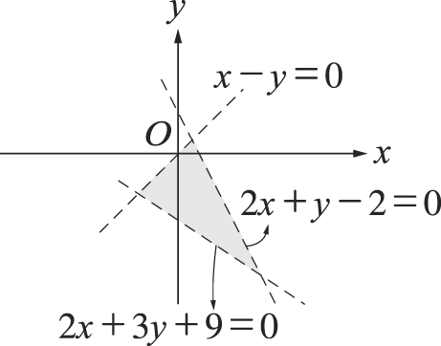  
   (1) (2) (3) (4) (5)   
        

三、多選題(每題6分，共24分)

1. 如圖，聯立不等式的圖形為著色區域，則下列哪些數為正數？  
   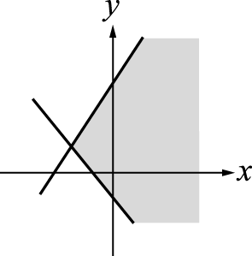  
   (1)　*a*　  
   (2)　*b*　  
   (3)　*c*　  
   (4)　*d*　  
   (5)以上皆非。
2. 設實係數多項式*f*（*x*）滿足*f*（1＋*i*）＝5與*f*（*i*）＝10（其中*i*＝），且*f*（*x*）除以（*x*2－2*x*＋2）（*x*2＋1）的餘式為*g*（*x*）。請選出正確的選項。  
   (1)　*g*（1＋*i*）＝5　  
   (2)　*f*（－*i*）＝－10　  
   (3)　*g*（*x*）除以　*x*2－2*x*＋2　的餘式是一次多項式  
   (4)　*g*（*x*）除以　*x*2－2*x*＋2　的商式是　2*x*＋1　  
   (5)　*g*（*x*）＝2*x*3－7*x*2＋2*x*＋3。
3. k為實數，已知　1－2*i*　為方程式　*x*4－*x*3＋k*x*2＋7*x*－5＝0　的一根，則下列哪些選項也是此方程式的根？  
   (1)　1＋2*i*　  
   (2)－1＋2*i*　  
   (3)－1－2*i*　  
   (4)　  
   (5)。
4. 設α，β為　2*x*2－3*x*－6＝0　之兩根，則下列述敘何者正確？  
   (1) α＋β＝－  
   (2) αβ＝－3  
   (3) α2＋β2＝  
   (4) α3＋β3＝  
   (5) 

四、填充題(每題6分，共42分)

1. 設有甲、乙兩紙廠生產三種紙類，甲廠機器每運轉一日可生產　1　噸　*A*　級紙、1　噸　*B*　級紙、5　噸　*C*　級紙；而乙廠機器每運轉一日可生產　3　噸　*A*　級紙、1　噸　*B*　級紙、2　噸　*C*　級紙。今有一訂單需　*A*　級紙　9　噸、*B*　級紙　7　噸、*C*　級紙　20　噸。已知甲廠運轉一日需花費　4　萬元，乙廠運轉一日需花費　3　萬元，若甲紙廠運轉　*x*　日，乙紙廠運轉　*y*　日，能夠使開銷最低，則開銷最低為萬元。
2. 坐標平面上，*A*（3，8），*B*（－3，－1），*C*（7，4）。若　*P*（*t*，2*t*－1）為△*ABC*　的邊上或其內部的動點，則所有*P*點所成圖形的長度為。
3. 在　3｜*x*｜＋2｜*y*｜≤　6　的條件下，2*x*－3*y*　的最小值為。
4. 在不等式組的圖形內，試求　*x*2＋*y*2　的最小值為。
5. 設三次方程式*x*3－3*x*＋52＝0有兩個複數根　*a*＋3*i*，2＋*bi*，其中*a*，*b*是不為0的實數，則它的實根為。
6. 設*k*為實數，*k* < 0，且二次函數*y*＝*x*2－*kx*＋*k* 交*x*軸於*A*，*B*兩點，若＝，則　*k*＝。
7. 已知一實係數四次方程式的其中兩根為　*i*，1＋2*i*，此方程式領導係數為1，則此方程式的常數項為。

解答

一、是非題

1. 2 (╳)
2. 1 (○)
3. 1 (○)
4. 1 (○)
5. 1 (○)

二、單選題

1. (3)
2. (2)
3. (2)
4. (4)

三、多選題

1. (2)(3)(4)
2. (1)(4)
3. (1)(4)(5)
4. (2)(3)(4)

四、填充題

1. 23

1. 
2. －9

1. 
2. －4
3. －2
4. 5

詳解

一、是非題

1. 2 (╳)
2. 1 (○)
3. 1 (○)
4. 1 (○)
5. 1 (○)

二、單選題

1. 設*f*（*x*）為實係數多項式，若*f*（2＋3*i*）＝－4 + *i*，則*f*（2－3*i*）＝－4－*i* 選(3)
2. 2×0＋3×2＝6＞3  
   (1)　2＋10＞3  
   (2)－2＋4＝2＜3  
   (3)　2π6.28＞3  
   (4)＋＝＞3  
   (5)＞3  
   故選(2)
3. 如圖，△*ABC*　內部區域為  
   將　*P*（3，*a*）代入不等式組，得　∴－5＜*a*＜1  
   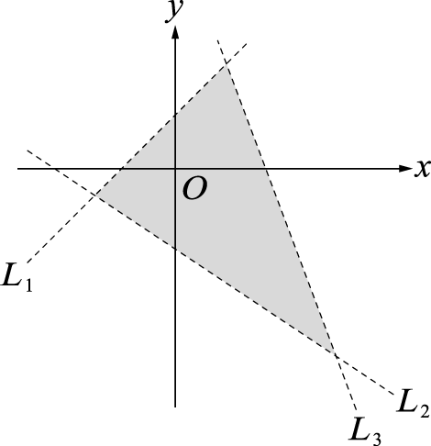  
   故選(2)
4. 陰影區域在  
   故選(4)

三、多選題

1. 設　*L*1：*ax*＋*by*＝*c*，*L*2：－2*x*－*y*＝*d*∵＝－2＜0，可知　*L*1，*L*2　如圖所標記  
   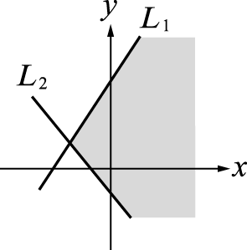  
   *L*2　的　*y*　截距＝－*d*＜0*d*＞0  
   由　*ax*＋*by*　≤　*c*　之著色區域在右側，故　*a*＜0  
   *L*1　的　*x*　截距＝＜0　且　*a*＜0*c*＞0  
   *L*1　的　*y*　截距＝＞0　且　*c*＞0*b*＞0  
   故選(2)(3)(4)
2. ∵*f*（*x*）為實係數多項式，  
   *f*（1＋*i*）＝5，*f*（*i*）＝10*f*（1－*i*）＝5，*f*（－*i*）＝10  
   ∴*f*（*x*）＝（*x*2－2*x*＋2）．*Q*1（*x*）＋5　且　*f*（*x*）＝（*x*2＋1）．*Q*2（*x*）＋10  
   由題意知　*f*（*x*）＝（*x*2－2*x*＋2）（*x*2＋1）．*Q*3（*x*）＋*g*（*x*），其中　*g*（*x*）最多為三次多項式  
   (1)○：*f*（1＋*i*）＝*g*（1＋*i*）＝5  
   (2)╳：*f*（－*i*）＝10  
   (3)╳：承(1)，*f*（1－*i*）＝*g*（1－*i*）＝5  
    ∴*g*（*x*）－5＝（*x*2－2*x*＋2）（*ax*＋*b*），其中　*a*，*b**R* *g*（*x*）＝（*x*2－2*x*＋2）（*ax*＋*b*）＋5  
    即　*g*（*x*）除以　*x*2－2*x*＋2　之餘式為　5  
   (4)○：承(3)，*f*（*i*）＝*g*（*i*）＝10（1－2*i*）（*ai*＋*b*）＋5＝10  
    *b*＋*ai*＝＝＝1＋2*i* ∴*a*＝2，*b*＝1  
    故　*g*（*x*）除以　*x*2－2*x*＋2　之商式為　2*x*＋1  
   (5)╳：承(3)(4)，*g*（*x*）＝（*x*2－2*x*＋2）（2*x*＋1）＋5＝2*x*3－3*x*2＋2*x*＋7  
   故選(1)(4)
3. 設　*f*（*x*）＝*x*4－*x*3＋k*x*2＋7*x*－5  
   (1)○：∵*f*（1－2*i*）＝0　∴由虛根成對定理知　*f*（1＋2*i*）＝0  
   (2)(3)(4)(5)：  
   ∵*f*（1－2*i*）＝0＝*f*（1＋2*i*）  
   ∴〔*x*－（1－2*i*）〕〔*x*－（1＋2*i*）〕＝*x*2－2*x*＋5　為　*f*（*x*）之因式  
   令　*f*（*x*）＝*x*4－*x*3＋k*x*2＋7*x*－5＝（*x*2－2*x*＋5）（*x*2＋*ax*＋*b*）  
   比較　*x*3　項係數與常數項可得  
     
   ∴*f*（*x*）＝*x*4－*x*3＋2*x*2＋7*x*－5＝（*x*2－2*x*＋5）（*x*2＋*x*－1）  
   令　*f*（*x*）＝0*x*＝1　±　2*i*　或  
   故選(1)(4)(5)
4. 由根與係數的關係知  
   (１)α＋β＝  
   (２)αβ＝－3  
   (３)α2＋β2＝（α＋β）2－2αβ＝－2（－3）＝  
   (４)α3＋β3＝（α＋β）3－3αβ（α＋β）＝－3（－3）＝＋＝  
   (5)   
   故選(2)(3)(4)

四、填充題

1. 設甲運轉　*x*　日，乙運轉　*y*　日  
   則由題意知  
   可得可行解區域如圖，且目標函數為　4*x*＋3*y*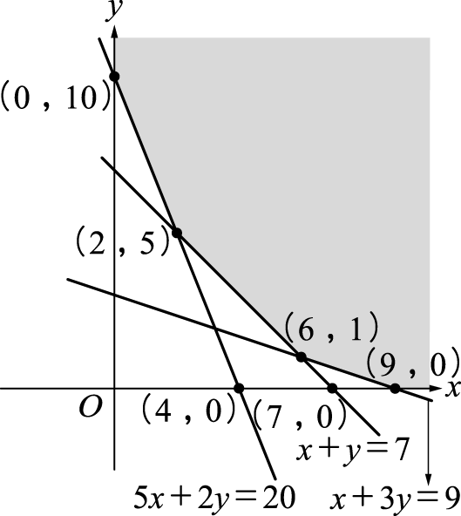  
   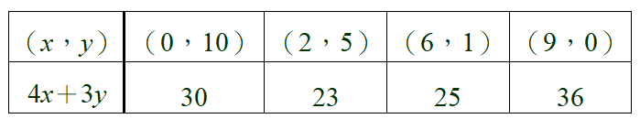  
   ∴當（*x*，*y*）＝（2，5）時，開銷最低23萬元
2. 滿足△*ABC*　區域（含邊界）的聯立方程式為  
   將　*P*（*t*，2*t*－1）代入得　∴1　≤　*t*　≤　4  
   當　*t*＝1*P*（1，1）；*t*＝4*P*（4，7）  
   ＝＝＝3
3. 3｜*x*｜＋2｜*y*｜≤　6　的圖形對　*x*，*y*　軸均對稱，所以只要先作第一象限的圖形　3*x*＋2*y*　≤　6  
   再對*x*，*y*軸作對稱即可，滿足聯立不等式的區域如圖  
   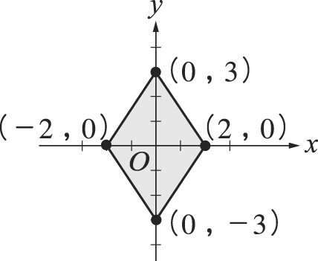  
   將四個頂點代入  
   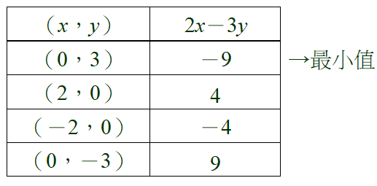  
   ∴最小值為－9
4.   
   ∵*x*2＋*y*2＝（）2   
   ∴所求為可行解區域內一點到原點的最小值  
   ∴最小值為（原點到直線　*x*＋2*y*＝4　的距離）2   
   ∴所求為＝  
   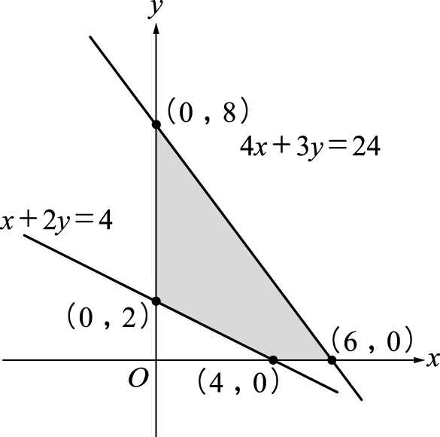
5. 複數根為　*a*＋3*i*，2＋*bi*，因實係數方程式有複數根，則複數根共軛*a*＝2，*b*＝－3  
   （*x*－（2＋3*i*））（*x*－（2－3*i*））＝*x*2－4*x*＋13  
   *x*3－3*x*＋52＝（*x*2－4*x*＋13）（*x*＋4）實數根為－4
6. 設　*x*2－*kx*＋*k*＝0　之兩根為　*x*1，*x*2，則　*x*1＋*x*2＝*k*，*x*1*x*2＝*k*（*x*1－*x*2）2＝（*x*1＋*x*2）2－4*x*1*x*2＝*k*2－4*k* 又＝*k*2－4*k*＝12*k*＝－2　或　6(不合)
7. *x*＝±*i* *x*2＋1＝0  
   *x*＝1±2*i*（*x*－1）2＝－4*x*2－2*x*＋5＝0  
   所以此方程式（設領導係數為　1）為（*x*2＋1）（*x*2－2*x*＋5）＝0  
   *x*4－2*x*3＋6*x*2－2*x*＋5＝0